AM DASzK – Móricz Zsigmond Mezőgazdasági Szakgimnáziuma, Szakközépiskolája és Kollégiuma, Kaposvár
7400 KAPOSVÁR, Guba Sándor u. 40.
Tel: 82/510-207
OM azonosító: 036410
www.mgszki.hu, mgszki@vipmail.hu

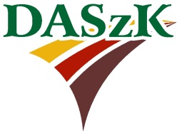
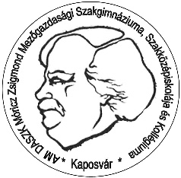

Igazolás
Alulírott ……………………………………, a FM DASZK, Móricz Zsigmond Mezőgazdasági Szakgimnáziuma, Szakközépiskolája és Kollégiuma, Kaposvár, (OM-azonosító 036410) intézményvezetője igazolom, hogy a(z)
……………………………............................................ nevű tanuló a ………/……… tanévig
……… óra közösségi szolgálatot teljesített.
Kaposvár, 20__. ……………………..
…………………………………………………
az intézményvezető aláírása
(P. H.)

